Задания на оценку "4". Ф.И.___________________________  - Найдите равные фигуры на рисунке.  Сколько клеточек содержит каждая  фигура на этом рисунке? Найдите равные фигуры.  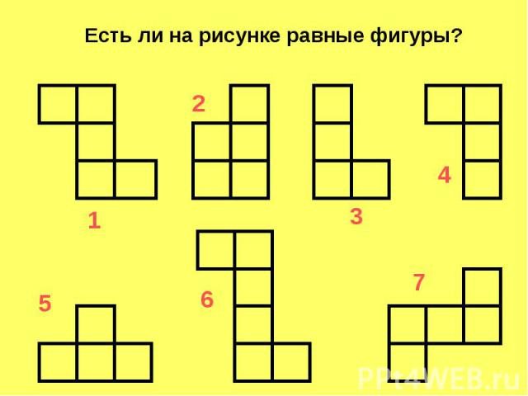  - Длина прямоугольника KLMN равна 98см,  а его ширина в 14 раз меньше.  Чему равна площадь прямоугольника? | Задания на оценку "4". Ф.И.___________________________  - Найдите равные фигуры на рисунке.  Сколько клеточек содержит каждая  фигура на этом рисунке? Найдите равные фигуры.  - Длина прямоугольника KLMN равна 98см,  а его ширина в 14 раз меньше.  Чему равна площадь прямоугольника?
Задания на оценку "4". Ф.И.___________________________  - Найдите равные фигуры на рисунке.  Сколько клеточек содержит каждая  фигура на этом рисунке? Найдите равные фигуры.  - Длина прямоугольника KLMN равна 98см,  а его ширина в 14 раз меньше.  Чему равна площадь прямоугольника? | Задания на оценку "4". Ф.И.___________________________  - Найдите равные фигуры на рисунке.  Сколько клеточек содержит каждая  фигура на этом рисунке? Найдите равные фигуры.  - Длина прямоугольника KLMN равна 98см,  а его ширина в 14 раз меньше.  Чему равна площадь прямоугольника?
Задания на оценку "5". Ф.И.___________________________  - Найдите равные фигуры на рисунке.  Сколько клеточек содержит каждая  фигура на этом рисунке? Найдите равные фигуры.  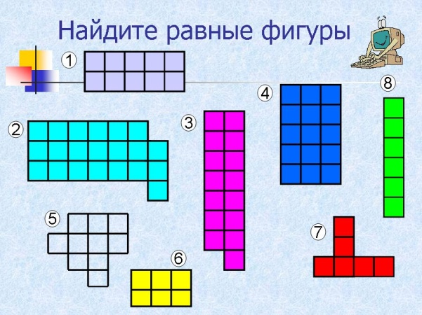  - Длина прямоугольника OPRS равна 247см,  а его ширина в 13 раз меньше.  Чему равна площадь прямоугольника? | Задания на оценку "5". Ф.И.___________________________  - Найдите равные фигуры на рисунке.  Сколько клеточек содержит каждая  фигура на этом рисунке? Найдите равные фигуры.  - Длина прямоугольника KLMN равна 247см,  а его ширина в 13 раз меньше.  Чему равна площадь прямоугольника?
Задания на оценку "5". Ф.И.___________________________  - Найдите равные фигуры на рисунке.  Сколько клеточек содержит каждая  фигура на этом рисунке? Найдите равные фигуры.  - Длина прямоугольника KLMN равна 247см,  а его ширина в 13 раз меньше.  Чему равна площадь прямоугольника? | Задания на оценку "5". Ф.И.___________________________  - Найдите равные фигуры на рисунке.  Сколько клеточек содержит каждая  фигура на этом рисунке? Найдите равные фигуры.  - Длина прямоугольника KLMN равна 247см,  а его ширина в 13 раз меньше.  Чему равна площадь прямоугольника?

